Посоветуйте детям во время экзамена обратить внимание на следующее:  - внимательно прочитать вопрос до конца и понять его смысл (характерная ошибка во время экзамена - не дочитав до конца, по первым словам уже предположить, что не знаешь ответ и начать нервничать);  - если не знаешь ответа на вопрос или как решить то, или иное задание, пропусти его и отметь, чтобы потом к нему вернуться.  Семейная поддержка и понимание:  Необходимо создать для подростка благоприятную психологическую среду, поддерживающую преодоление им стресса, связанного с экзаменами. Такая среда создается следующими приемами:  Более частый контакт родителей с ребенком – в перерывах между его занятиями, за совместной едой, вечером перед сном.  Совместное и ежедневное подведение позитивных итогов дня – вечерами за чаем Вы можете рассказывать ребенку, что самого успешного было у Вас за день, и попросить его рассказать о своих успехах в подготовке к экзамену. | Вы можете рассказать ребенку о своих собственных переживаниях на экзаменах и иных испытаниях и об опыте их успешного преодоления.  Стиль общения с ребенком – оптимистический, задорный, с юмором.  ***  Возможность провала становиться для ученика показателем его жизненной несостоятельности, его человеческой неполноценности. При таком восприятии экзамен – уже не просто определенная проверка знаний, а препятствие, которое может лишить человека самоуважения, уважения в глазах окружающих.  Что бы этого избежать, ВАМ родители, нужно поддерживать у ребенка уверенность в собственных силах. Чувствовать себя уверенно легче в том случае, когда за спиной надежный тыл, любящие люди.  Не бойтесь прямо говорить ребенку о том, что он любим, не зависимо от жизненных ситуаций, говорите о своих чувствах, они более понятны, чем просто лекции или долгие объяснения ("Ты должен учить уроки", "Хватит гулять, делай то-то").  Памятку составила: Малюкова А.В., педагог-психолог. | ГУО «Пенчинская средняя школа Буда-Кошелевского района»  Памятка для  родителей  «Как помочь ребенку подготовится к экзаменам?»  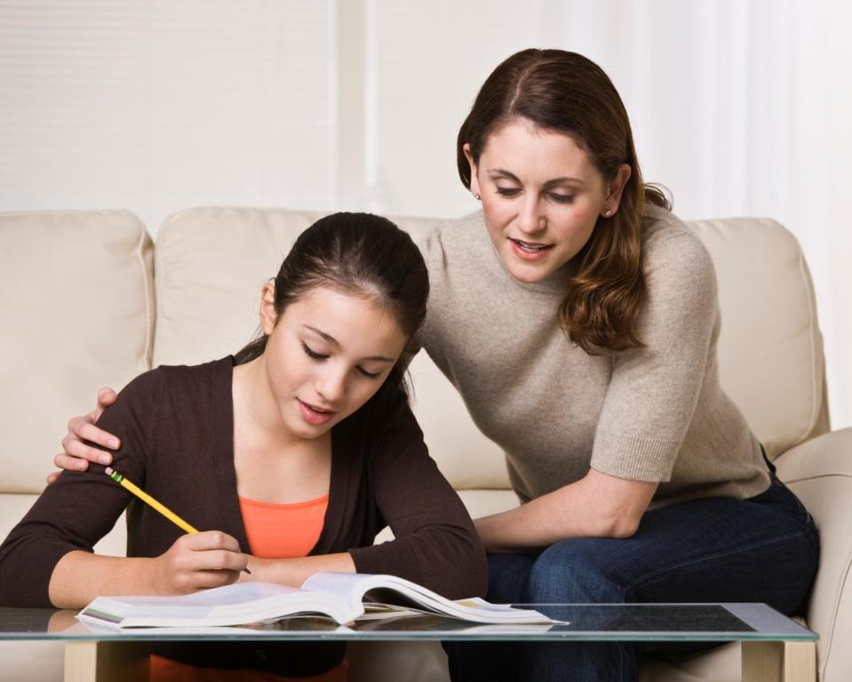  2020 г.
Как помочь своему ребенку в сложный период подготовки и сдачи экзаменов?  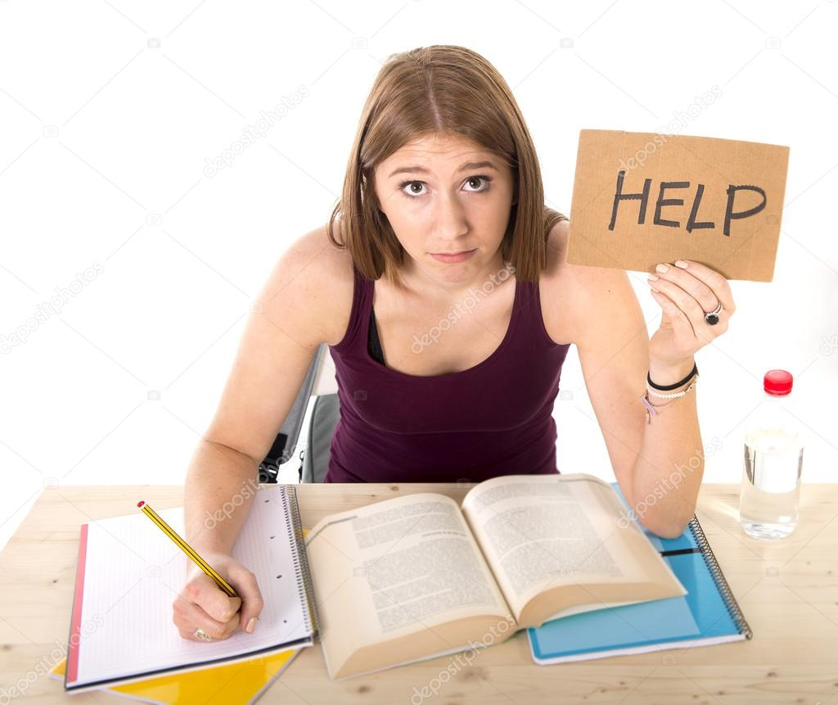  1  Не тревожьтесь о оценке, которую ребенок получит на экзамене, и не критикуйте ребенка после экзамена. Внушайте мысль, что оценка не является совершенным измерением его возможностей.  2  Не повышайте тревожность ребенка накануне экзаменов- это может отрицательно сказаться на результате. Ребенку всегда передается волнение родителей, и если взрослые в ответственный момент могут справиться со своими эмоциями, то ребенок в силу возрастных особенностей может эмоционально "сорваться". | 3  Наблюдайте за самочувствием ребенка, никто, кроме Вас, не сможет вовремя заметить и предотвратить ухудшение его состояния, связанного с переутомлением.  4  Контролируйте режим подготовки ребенка, не допускайте перегрузок, объясните ему, что он обязательно должен чередовать занятия с отдыхом.  5  Обратите внимание на питание ребенка: во время интенсивного умственного напряжения ему необходима питательная и разнообразная пища и сбалансированный комплекс витаминов. Такие продукты, как рыба, творог, орехи, курага и т.д. стимулируют работу головного мозга.  6  Обеспечьте дома удобное место для занятий, проследите, чтобы никто из домашних не мешал. | 7  Ознакомьте ребенка с методикой подготовки к экзаменам. Не имеет смысла зазубривать весь фактический материал, достаточно просмотреть ключевые моменты и уловить смысл и логику материала. Очень полезно делать краткие схематические выписки и таблицы, упорядочивая изучаемый материал по плану. Если он не умеет, покажите ему, как это делается на практике. Основные формулы и определения можно выписать на листочках и повесить над письменным столом, над кроватью и т.д.  8  Заранее во время подготовки приучайте ребенка ориентироваться во времени и уметь его распределять. Тогда у ребенка будет навык умения концентрироваться на протяжении выполнения всех заданий, что придаст ему спокойствие и снимет излишнюю тревожность. Если ребенок не носит часов, обязательно дайте ему часы на экзамен.  9  Накануне экзамена обеспечьте ребенку полноценный отдых, он должен отдохнуть и как следует выспаться.  